**HH6.CHUYÊN ĐỀ 1-MỘT SỐ HÌNH PHẲNG TRONG THỰC TẾ**

**CHỦ ĐỀ 1: HÌNH TAM GIÁC ĐỀU, HÌNH LỤC GIÁC ĐỀU**

**PHẦN I. TÓM TẮT LÝ THUYẾT**

**1. TAM GIÁC ĐỀU**

Trong tam giác đều có: 3 cạnh bằng nhau, 3 góc bằng nhau và mỗi góc bằng 

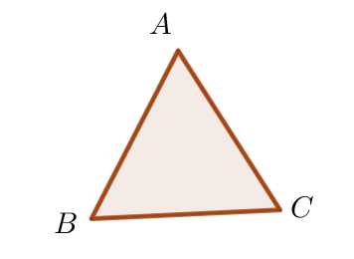

 đều có: ; .

**2. LỤC GIÁC ĐỀU**

Hình lục giác đều có: 6 cạnh bằng nhau, 6 góc bằng nhau và mỗi góc bằng 

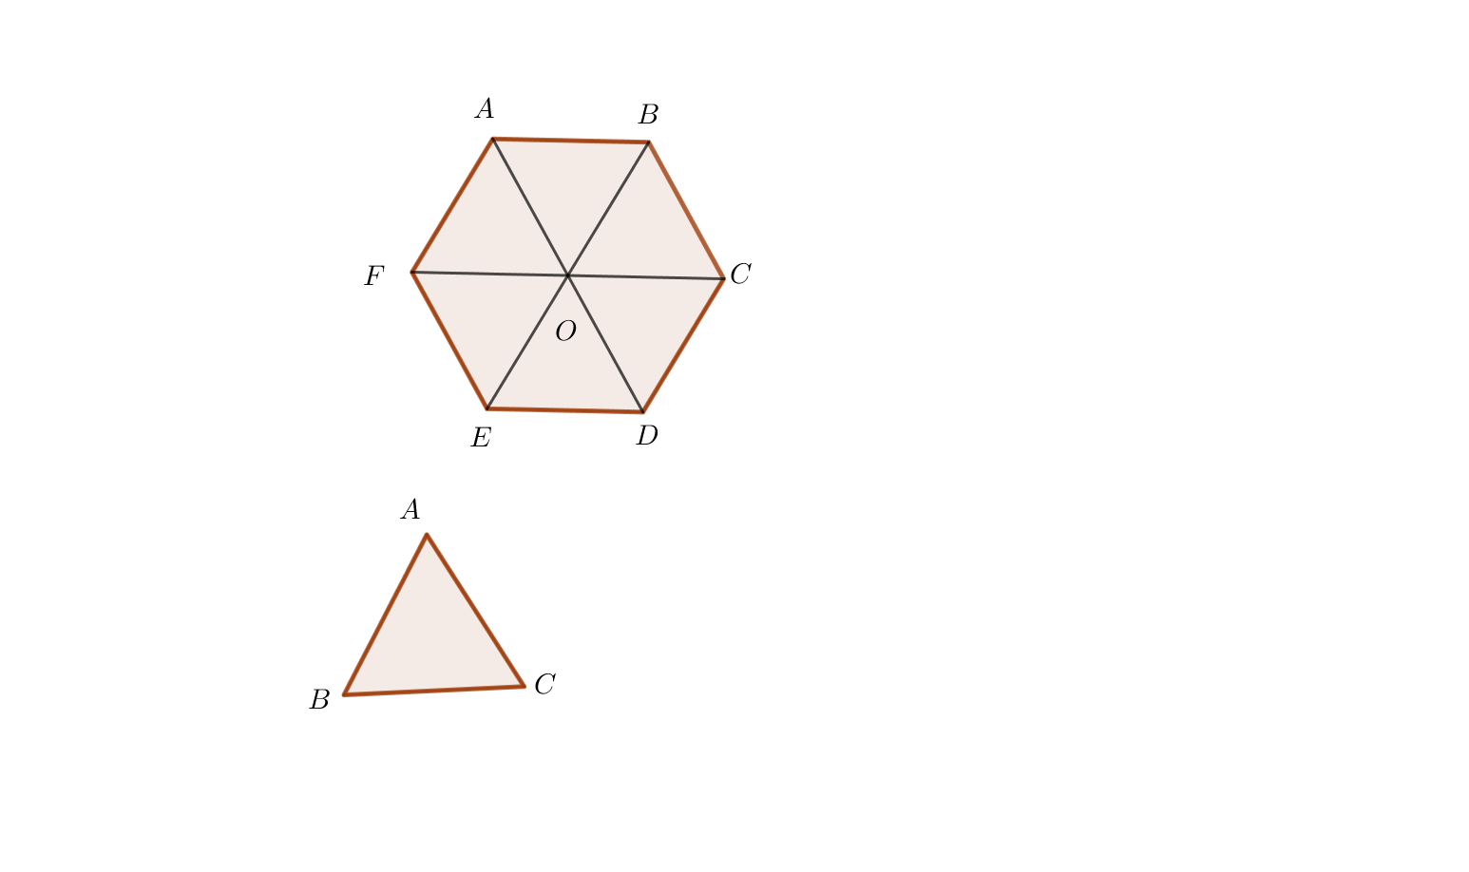

Hình lục giác đều  có: ; 6 góc ở đỉnh  bằng nhau và bằng .

Ba đường chéo chính bằng nhau: .

Ba đường chéo chính cắt nhau tại trung điểm  của mỗi đường:

.

**PHẦN II.CÁC DẠNG BÀI**

**1. Tam giác đều**

**Bài 1.** Trình bày cách vẽ tam giác đều  có cạnh  bằng thước thẳng và compa. Tính chu chu vi của tam giác vừa vẽ được?

***Lời giải***

* Để vẽ tam giác đều có độ dài cạnh bằng  bằng thước thẳng và compa, ta làm như sau:

Bước 1. Dùng thước vẽ đoạn thẳng .

Bước 2. Lấy  làm tâm, dùng compa vẽ một phần đường tròn có bán kính .

Bước 3. Lấy  làm tâm, dùng compa vẽ một phần đường tròn có bán kính ; gọi  là giao điểm của hai phần đường tròn vừa vẽ.

Bước 4. Dùng thước thẳng vẽ các đoạn thẳng  và .

Vậy ta được tam giác đều có cạnh bằng .



* Chu vi tam giác đều  là: .

**Bài 2.** Trình bày cách vẽ tam giác đều  có cạnh  bằng thước ê ke có góc bằng . Tính chu vi của tam giác vừa vẽ được?

***Lời giải***

* Để vẽ tam giác đều có độ dài cạnh bằng  bằng thước ê kê có góc , ta làm như sau:

Bước 1: Vẽ đoạn thẳng  (dùng thước thẳng)

Bước 2: Vẽ góc  bằng  (dùng ê kê có góc )

Bước 3: Vẽ góc  bằng  (dùng ê kê có góc ). Hai tia  và  cắt nhau tại .

Bước 4: Nối  với ,  với  ta được tam giác đều 



* Chu vi tam giác đều  là: .

**Bài 3.** Trình bày cách cắt giấy một tam giác đều từ một hình vuông.

***Lời giải***



Bước 1: Gấp hình theo hình 1

Bước 2: Gấp tiếp hình theo hình 2

Bước 3: Cắt theo đường gạch đỏ hình 3 ta được một tam giác đều.

**Bài 4*.*** Vẽ tam giác đều  có cạnh . Gọi  là điểm chính giữa cạnh ,  là điểm chính giữa cạnh ,  là điểm chính giữa cạnh .

a) Hãy kiểm tra xem tam giác  là tam giác gì? Tính chu vi tam giác ?

b) Tính tỉ số giữa chu vi tam giác  và chu vi tam giác 

***Lời giải***



a) Dùng thước thẳng (hoặc compa) kiểm tra ta thấy:  nên tam giác  là tam giác đều.

Tương tự ta cũng kiểm tra được tam giác  cũng là tam giác đều nên .

Vì  là điểm chính giữa của cạnh  nên  

Vậy chu vi tam giác  là 

b) Ta có chu vi tam giác  là 

Suy ra, tỉ số giữa chu vi tam giác  và chu vi tam giác  là .

Hay chu vi tam giác  bằng một nửa chu vi tam giác .

**Bài 5.** Vẽ tam giác đều  có độ dài cạnh là . Vẽ về phía ngoài tam giác các tam giác đều  các tam giác đều .

a) Hình  có phải là hình tam giác đều không?

b) Tính chu vi hình .

***Lời giải***



a) Dùng thước thẳng (hoặc compa) kiểm tra ta thấy:  nên tam giác  là tam giác đều.

b) Vì các tam giác  là các tam giác đều nên:     nên  Do đó độ dài cạnh  bằng .

Vậy chu vi tam giác  là .

**Bài 6.** Cho  đều. Gọi  lần lượt là điểm chính giữa của các cạnh . Vẽ về phía ngoài tam giác đều  các tam giác đều .

a) Kiểm tra xem các tam giác , MPQ là tam giác gì?

b) Cho chu vi tam giác  bằng , hãy tính chu vi tam giác 



***Lời giải***

a) Dùng thước thẳng (hoặc compa) kiểm tra ta thấy: ,  nên các tam giác  là các tam giác đều.

b) Ta có  nên .

 nên 

Ta suy ra  hay 

Mà 

Vậy 

**2. LỤC GIÁC ĐỀU:**

**Dạng 1: Vẽ hình lục giác đều và một số yếu tố cơ bản của hình lục giác đều:**

***I. Phương pháp giải:***

- Dựa vào cách vẽ một tam giác đều khi biết độ dài cạnh các cạnh của nó, để vẽ hình lục giác đều có độ dài cạnh xác định bằng thước và compa, hoặc bằng êke và compa.

- Dựa vào cách ghép sáu tam giác đều để tạo ra hình lục giác đều.

***II. Bài toán:***

**Bài 1**: Nêu cách tạo ra lục giác đều từ một miếng bìa?

***Lời giải:***

Bước 1: Cắt miếng bìa đã cho thành sáu hình tam giác đều có cạnh bằng nhau.

Bước 2: Ghép sáu miếng bìa trên để được hình lục giác đều.

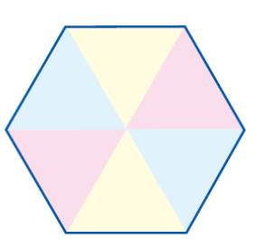

**Bài 2**. Trình bày cách vẽ tam giác đều  có cạnh bằng thước thẳng và compa.

a) Từ đó hãy vẽ hình lục giác đều ?

b) Kể tên các đỉnh, cạnh, góc, đường chéo chính của hình lục giác đều ?

c) Hãy nhận xét về độ dài các cạnh, các đường chéo chính và độ lớn các góc của hình lục giác đều ?

***Lời giải:***

* Để vẽ tam giác đều  có độ dài cạnh bằng bằng thước thẳng và compa, ta làm như sau:

Bước 1. Dùng thước vẽ đoạn thẳng .

Bước 2. Lấy  làm tâm, dùng compa vẽ một phần đường tròn có bán kính .

Bước 3. Lấy  làm tâm, dùng compa vẽ một phần đường tròn có bán kính ; gọi  là giao điểm của hai phần đường tròn vừa vẽ.

Bước 4. Dùng thước thẳng vẽ các đoạn thẳng  và . Ta được tam giác đều có cạnh bằng .

a) (Trình tự vẽ các đỉnh còn lại của lục giác đều có thể khác so với lời giải – đáp án mở)

Bước 5: Lấy ** làm tâm, dùng compa vẽ một phần đường tròn có bán kính  Lấy  làm tâm, dùng compa vẽ một phần đường tròn có bán kính ; gọi  là giao điểm của hai phần đường tròn vừa vẽ (điểm ** khác điểm ).Tương tự như trên tiếp tục vẽ được điểm (điểm khác điểm ), điểm ** (điểm  khác điểm **), điểm  (điểm khác điểm ).

Bước 6: Dùng thước thẳng vẽ các đoạn thẳng .

Vậy ta được hình lục giác đều .

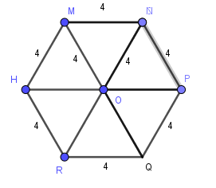

b) Hình lục giác đều có:

Sáu đỉnh là .

Sáu cạnh là .

Sáu góc đỉnh .

Ba đường chéo chính là 

c) Theo cách vẽ trên ta có các tam giác đều  vậy:





(*cm*);

(*cm*);

(*cm*);

**Bài 3.** Trình bày cách vẽ tam giác đều  có cạnh  bằng thước ê kê có góc bằng . Từ đó nêu cách vẽ hình lục giác đều ?

***Lời giải***

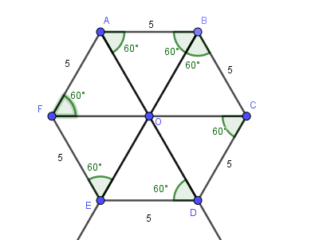

* Để vẽ tam giác đều có độ dài cạnh bằng  bằng thước ê kê có góc , ta làm như sau:

Bước 1: Vẽ đoạn thẳng  (dùng thước thẳng)

Bước 2: Vẽ góc  bằng  (dùng ê kê có góc )

Bước 3: Vẽ góc  bằng  (dùng ê kê có góc ). Hai tia  và  cắt nhau tại .

Bước 4: Nối  với ,  với  ta được tam giác đều .

Bước 5: Tương tự như trên, lần lượt vẽ được các tam giác đều (trình tự vẽ các tam giác đều có thể khác lời giải – đáp án mở).

Vậy ta vẽ được lục giác đều .

**Bài 4 .** Trình bày cách cắt giấy một lục giác đều từ một hình vuông (khuyến khích hs tìm hiểu thêm các cách gấp giấy khác).

***Lời giải***

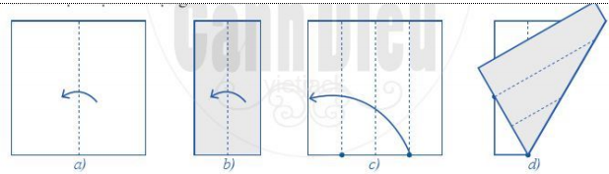

Bước 1: Gấp hình vuông sao cho hai cạnh trùng khít lên nhau (theo hình a).

Bước 2: Gấp đôi hình chữ nhật sao cho chiều dài của nó trùng khít lên nhau (theo hình b).

Bước 3: Trải phẳng tờ giấy về hình vuông ban đầu, xác định các giao điểm giữa các nếp gấp và một cạnh của hình vuông (theo hình c).

Bước 4: Tại giao điểm thứ ba của cạnh hình vuông, gấp giao điểm thứ nhất trùng lên cạnh liên kề hình vuông (theo hình d). (tính từ phải sang trái)

Bước 5: Trải phẳng tờ giấy hình vuông, rồi gấp ngang hình vuông tại giao điểm được xác định tại bước 4 (như hình e).

Bước 6: Dùng kéo cắt theo nếp gấp được đánh dấu màu đỏ (như hình g).

Bước 7: Mở đôi hình thang cân được hình lục giác đều (như hình h).

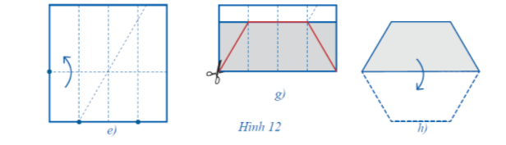

**Dạng 2 : Cách nhận biết hình lục giác đều.**

***I.Phương pháp giải:***

- Dựa vào các đặc điểm chung về cạnh, về góc để nhận biết hình lục giác đều.

***II.Bài toán:***

**Bài 5:** Trong các hình dưới đây, hình nào là hình lục giác đều.

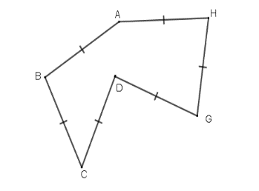 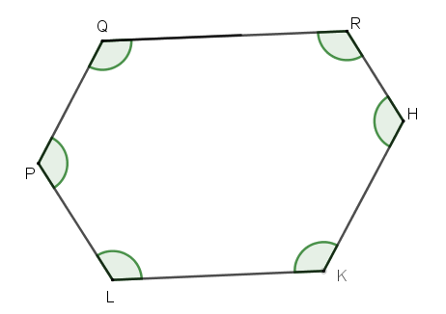

Hình 1 Hình 2 Hình 3

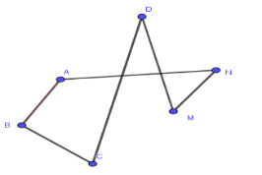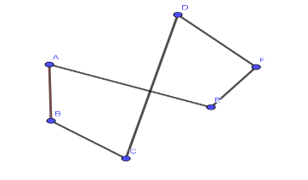

Hình 4 Hình 5

***Lời giải:***

Hình 1: Hình sáu cạnh  không phải là lục giác đều vì các cạnh không bằng nhau.

Hình 2: Hình sáu cạnh  không phải là lục giác đều vì các góc không bằng nhau.

Hình 3: Hình sáu cạnh  là lục giác đều vì có 6 cạnh bằng nhau, 6 góc bằng nhau.

Hình 4: Đa giác *ABCDEF* không phải lục giác đều vì các cạnh không bằng nhau, các góc không bằng nhau.

Hình 5: Đa giác *ABCDNM* không phải là lục giác đều vì các cạnh không bằng nhau, các góc không bằng nhau.

**Dạng 3: Tính chu vi, diện tích của hình lục giác đều**

***I.Phương pháp giải:***

Thông qua công thức tính chu vi, diện tích của hình tam giác đều hoặc các hình tứ giác đã học ở tiểu học để tính chu vi, diện tích của hình lục giác đều.

Tính chu vi, diện tích của hình lục giác đều khi biết độ dài một cạnh của nó.

***II.Bài toán:***

**Bài 6:** Cho hình lục giác đều như hình sau, biết , .

a) Tính chu vi hình lục giác đều .

b) Tính diện tích hình lục giác đều 

**Lời giải:**

a) Hình lục giác đều có  nên ( vì các tam giác  là tam giác đều)

Vậy chu vi hình lục giác đều  là 

b) Diện tích hình thoi là: 

Theo hình vẽ diện tích hình lục giác đều  gấp ba lần diện tích hình thoi 

Vậy diện tích hình lục giác đều là: 31,2 . 3 = 93,6 (cm2)

**Bài 7.** Người ta thiết kế viên đá lát vườn hình lục giác đều bằng cách ghép các viên đá hình thang cân lại với nhau (như hình bên). Mỗi viên đá hình thang cân có hai đáy là 10 cm và 20 cm, chiều cao 8,6 cm. Hỏi viên đá lát hình lục giác đều được tạo thành có diện tích bao nhiêu? (Biết rằng diện tích mạch ghép không đáng kể)

**Lời giải:**

Diện tích mỗi viên đá hình thang cân là: **

Diện tích viên đá lục giác đều là: **

**Dạng 4: Bài toán thực tế, các bài toán liên quan đến lục giác đều.**

***I.Phương pháp giải:***

- Sử dụng kiến thức về cạnh, góc và các đường chéo chính của lục giải đều để làm các bài tập.

***II.Bài toán:***

**Bài 8**: Lấy ví dụ các hình lục giác đều trong thực tế?

***Lời giải:*** Các hình lục giác đều trong thực tế: nước Pháp trên bản đồ có hình lục giác đều – đất nước hình lục lăng, tổ ong, lịch gỗ để bàn, rubik 12 mặt, biển báo giao thông, hình hộp bánh, hình trang trí…

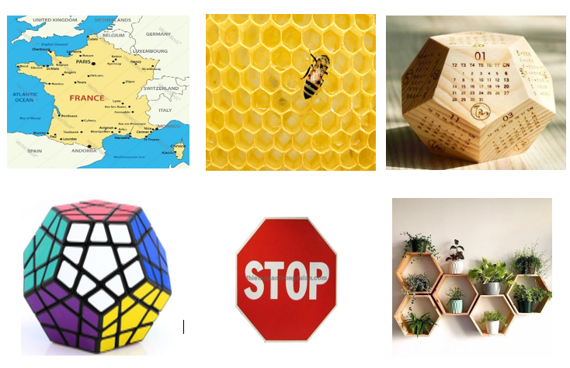

**Bài 9.**Cho hình lục giác đều  sau, hãy xác định số tam giác đều có trong hình ?

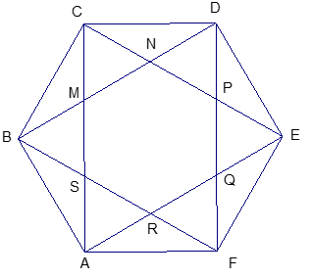

***Lời giải:***

Trong hình lục giác đều  có 8 tam giác đều là :



**Bài 10**. Hãy kể tên các hình thang cân, hình chữ nhật có trong hình lục giác đều sau:



***Lời giải:***

Trong hình lục giác đều  có :

Sáu hình thang cân là : 

Ba hình chữ nhật là: .

**Bài 11.** Người ta muốn đặt một máy biến áp để đưa điện về sáu ngôi nhà. Phải đặt trạm biến áp ở đâu để khoảng cách từ trạm biến áp đến sáu ngôi nhà bằng nhau, biết rằng sáu ngôi nhà ở vị trí sáu đỉnh của lục giác đều?

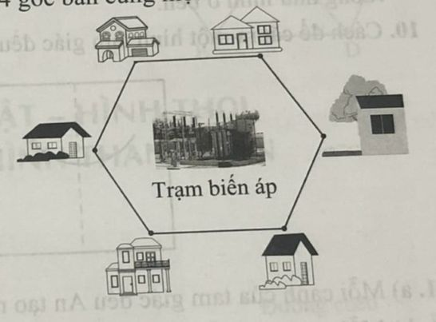

***Lời giải:***

Mô hình hóa bài toán sáu ngôi nhà là sáu đỉnh  của hình lục giác đều , vẽ các đường chéo chính  xác định được giao điểm *O* của các đường chéo chính. Để đặt trạm biến áp sao cho khoảng cách từ trạm biến áp đến sáu ngôi nhà bằng nhau thì người ta phải đặt trạm biến áp tại vị trí điểm *O*, vì .

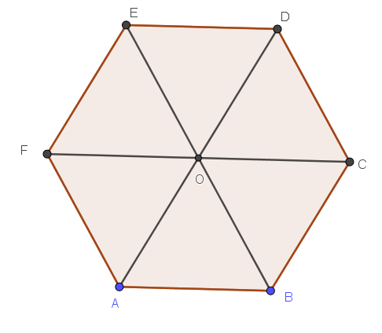

**Bài 12.** Người ta vẽ sáu hình vuông ở bên ngoài của một hình lục giác đều, mà mỗi hình vuông có chung một cạnh với hình lục giác đều như hình bên. Theo em các tam giác có phải là các tam giác đều không?

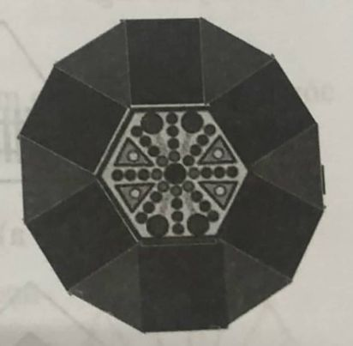

***Lời giải:***

Các cạnh của hình lục giác đều có độ dài bằng nhau, nên độ dài các cạnh của sáu hình vuông vẽ bên ngoài của hình lục giác đều cũng bằng nhau, do đó hai cạnh của tam giác cũng là hai cạnh cạnh chung với hình vuông cũng bằng nhau.

Số đo góc tạo bởi hai cạnh hình vuông cũng là hai cạnh chung của tam giác là : 

Vậy các tam giác là tam giác đều.

(Trong trường hợp cách giải thích do trừ góc không thỏa đáng vì giảm tải kiến thức về cộng trừ góc, ta mô hình hóa bài toán trên bằng cách vẽ hình trên giấy, bằng cách gấp giấy ta có độ dài của cạnh không chung với các hình vuông trùng khít với độ dài cạnh của lục giác).

**Bài 13.** Trong buổi tiệc sinh nhật bạn Na, mẹ đã đặt mua một cái bánh sinh nhật có hình lục giác đều. Em hãy giúp bạn Na cắt cái bánh để chia đều cho:

a) 6 bạn.

b) 12 bạn.

c) 24 bạn.

***Lời giải:***

a) Chiếc bánh sinh nhật hình lục giác được chia thành 6 phần cho 6 bạn (như hình).

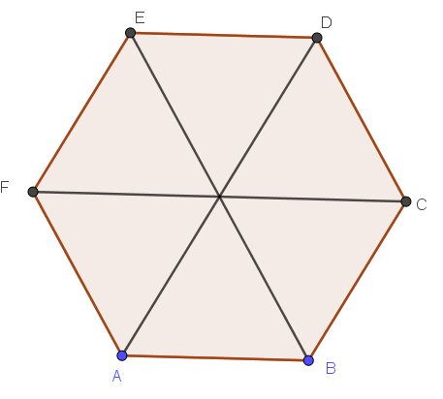

b) Chiếc bánh sinh nhật hình lục giác được chia thành 12 phần cho 12 bạn (như hình).

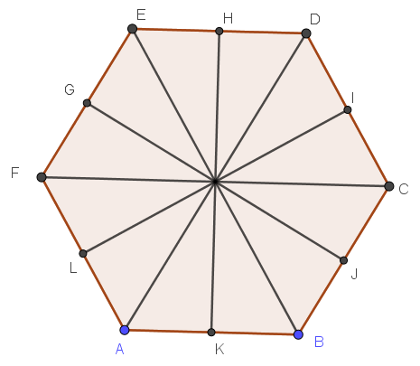

c) Chiếc bánh sinh nhật hình lục giác được chia thành 24 phần cho 24 bạn (như hình).

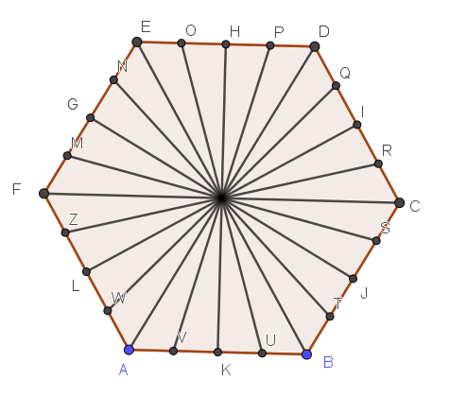

**Bài 14**. Bạn An có một sợi dây ruy băng dài . Nếu bạn An gấp thành một hình lục giác đều thì độ dài mỗi cạnh của hình lục giác đều mà An tạo ra có độ dài bao nhiêu centimet?

***Lời giải:***

Bạn An gấp sợi dây ruy băng dài  thành một hình lục giác đều, thì độ dài mỗi cạnh bằng:



**Bài 15**. Nhà bạn An có một cái hộp đựng bánh kẹo hình lục giác đều rất đẹp. Chiếc hộp được cấu tạo rất đặc biệt, ở giữa hộp có một khay nhỏ hình lục giác đều có độ dài một cạnh là . Độ dài cạnh của hình lục giác đều bên ngoài lớn hơn độ dài cạnh khay nhỏ ở giữa  . Bạn An lấy băng keo quấn một vòng quanh mép chiếc hộp để bảo quản bánh kẹo bên trong. Hỏi độ dài đoạn băng keo bạn An dùng để quấn chiếc hộp?

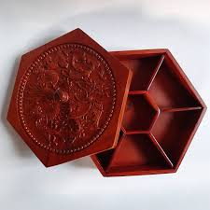

***Lời giải:***

Độ dài cạnh của hình lục giác đều bên ngoài là: 

Độ dài đoạn băng keo bạn An dùng để quấn chiếc hộp là : 

🙢 **HẾT** 🙠